- Ekran Kartı nereye takılır?
PCI-e
- GPU nedir?
Görüntüyü işleyen birimdir. Bilgisayar işlemcisine benzemektedir. Görüntü hesaplamalarını ekran kartında gerçekleştiren bir yongadır.
- Video RAM nedir?
Grafik işlemcinin görüntüyü oluştururken kullandığı bellektir. Her bir pikselin rengi ve ekrandaki konumu hakkında veri depolar.
- Ses Kartlarındaki DSP nedir?
✓ Verileri işleyerek ses üretilmesini sağlar.
✓ Tümleşik ses kartında DSP desteği CPU üzerinden sunulur.
- Ses Kartlarında ADC nedir?
✓ Mikrofondan gelen analog sinyalleri dijitale sinyale çevirir
- Ses Kartlarında DAC nedir?
✓ Ses kartının işlediği dijital ses sinyallerini analog sinyallere çevirir ve çıkış portlarına gönderir.
- Ses kartlarının arkasındaki çıkışların renkleri ne anlama gelmektedir?
Mavi: Dijital ses aktarımı için kullanılır.
Yeşil: Hoparlör çıkışıdır.
Pembe: Mikrofon girişidir.
- Ses Kartı nasıl çalışır?
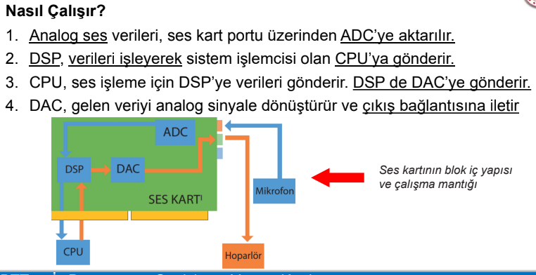
- Ethernet kartı ne işe yarar?
Ethernet kartları, aralarında kısa mesafe olan (yerel seviye) bilgisayarların birbiriyle haberleşmesi için ihtiyaç duyulan donanım parçasıdır. Çoğu zaman onboard olarak anakarta tümleşiktir. Ethernet kartına ayrıca NIC [network interface card] kartı, ağ arabirim kartı, ağ bağdaştırıcısı, ağ kartı, LAN kartı da denilmektedir.
- Mac Adresi nedir?
Ethernet kartlarında üretiminde belirli bir kurala göre verilen fiziksel bir adres bulunur. Dünyada tek olan ve 48 bit genişliğinde olan adrese MAC adresi denir.
- HDD lerde RPM ne anlama gelir?
Manyetik plakaların dakikadaki dönüş sayısıdır. Bir nevi HDD okuma hızı birimidir.
- SSD nedir?
Solid State Disk kelimelerinin baş harflerinden oluşan bir disk teknolojisidir. HDD ler gibi mekanik bileşenler yoktur. RAM gibi elektriksel yollarla çalışır.
- SSD lerin HDD lere göre avantajları ve dezavantajları nelerdir?
SSD avantajları:
- Hızlıdır.
- Düşük güç tüketimine sahiptir.
- Az ısınır.
- Gürültülü çalışmaz.
- Daha dayanıklıdır.
SSD dezavantajları:
- HDD ye göre daha pahalıdır.
- Arızalanmaları durumunda veri kurtarmak çok zordur.
- NVMe SSD nedir?
Günümüzdeki en hızlı sabit disk türüdür. M2 yuvasına veya pci-e yuvasına takılabilir.
- Giriş birimi nedir? Giriş birimleri nelerdir?
Bilgisayara veri girişi için kullanılan birimlerdir. Klavye, fare, mikrofon, tarayıcı, dokunmatik ekran vb.
- Çıkış birimi nedir? Çıkış birimleri nelerdir?
Bilgisayarda işlenen verilerin kullanıcıya anlaşılabilir bir formda ulaşmasını sağlayan cihazlara denir. Monitör, hoparlör, yazıcı vb.
- Aşağıdaki klavye tuşlarının ve kısayollarının görevlerini yazınız.
CTRL+A
CTRL+S
CTRL+C
CTRL+V
CTRL+X
CTRL+Z
CTRL+Y
CTRL+P
ALT+F4
Backspace
Delete
Shift+harfler
F5
F2
Shift+enter
- Q ve F klavyenin farkı nedir?
Klavyelerin sınıflandırılmasında kullanılan özelliklerden biri tuş dizilimidir. Sınıflandırma için genellikle klavyenin sol üst köşesinde yer alan ilk harfe bakılır. F klavyede harfler Türk dili ses bilgisine göre dizilmiştir. Q klavye ise herhangi bir dile göre dizilmemiştir. Teknik zorunluluklar sebebiyle harf dizilimi belirlenmiştir.
- 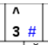 Yandaki klavye tuşunda ^ işareti ve # işaretlerini nasıl yazdırırsınız?

- Ölü Piksel nedir? Sıkışmış Piksel nedir?
Ekranda görüntüyü oluşturan her piksel, üç alt pikselden [RGB (kırmızı, yeşil, mavi)] oluşur. Ölü piksel, üç alt pikselin kalıcı olarak kapanması sonucu oluşan siyah bir noktadır. Ölü pikselin tamiri mümkün değildir.
Piksel üzerinde görüntüyü oluşturan üç renkten biri veya daha fazlası açık kalırsa piksel rengi akan ekran görüntüsüyle birlikte değişmez. Piksel renginin sabit kalması olayına sıkışmış (stuck) piksel adı verilir.

- Monitörlerde çözünürlük neyi ifade eder?
Resimleri yansıtmak için ekran üzerinde piksel adı verilen noktalar kullanılır. Çözünürlük, görüntünün
kaç noktadan yani kaç pikselden oluşacağını belirler. Nokta sayısı arttıkça görüntü kalitesi de artar.
- Monitörlerde HD, FHD, 2K ve 4K kavramları neyi ifade eder?
HD (High Definition - 720p): 1280*720 piksel. Başlangıç seviyesi yüksek çözünürlük.
FHD (Full HD - 1080p): 1920*1080 piksel. Günümüzde TV ve monitör standardıdır.
2K (Quad HD - QHD/1440p): 2560*1440 piksel. Genellikle oyuncu monitörleri ve premium telefonlarda kullanılır, FHD'den daha keskindir.
4K (Ultra HD - UHD/2160p): 3840*2160 piksel. Çok yüksek detay sunar, büyük ekran TV'ler ve profesyonel ekranlar için idealdir.
- Monitörlerde yenileme hızı nedir?
Ekranda bir saniyede oluşturulan görüntü sayısıdır. Düşük tazeleme oranında çalıştırılan ekranda görüntü titreme yapabilir, bu durum kullanıcının gözünü yorabilir. Ekran yenileme hızı, frekans (f) birimi olan hertz (Hz) türünden ifade edilir.
- Monitörlerde tepki süresi nedir?
Tepki süresi, bir pikselin siyahtan beyaza veya grinin bir tonundan diğer tonuna geçiş süresidir.
İki şekilde tepki süresi ölçülebilir: Birinci ölçüm şekli; bir pikselin, beyazdan (tamamen aktif)
siyaha (tamamen aktif olmayan) ve daha sonra tekrar beyaza geçiş süresinin ölçülmesidir.
Günümüzde en çok kullanılan ikinci ölçüm şekli ise grinin bir tonundan başka bir tonuna
geçiş süresini ölçmedir. Tepki süresi milisaniye cinsinden ifade edilir (1 sn. = 1.000 ms)
- Yazıcılarda DPI nedir?
Yazıcılarda çözünürlük ölçü birimi dpi’dir (dot per inch). Dpi, inç başına nokta anlamına gelir ve baskı kalitesinin temel bir ölçüsüdür.
- Dijital fotoğraf makinelerinde optik ve dijital zoom kavramlarını açıklayınız.
Optik yakınlaştırma mercek ile yapılan gerçek yakınlaştırmadır.
Dijital yakınlaştırma ise yazılımsal yakınlaştırmadır. Komşu piksellerin renklerine göre yeni pikseller üretilir. Kalite kaybına neden olur. Dolayısıyla bir fotoğraf makinesi alırken optik büyütme değerinin yüksek olması önemlidir.
- Filament nedir?
- .STL uzantısı hangi amaçla kullanılır?
- Uzay montaj nedir?
- Aşağıdaki kasa ön panel bağlantılarının görevleri nelerdir?
PWR, RST, PWR Led, HDD Led, SPEAKER
- Ray Tracing teknolojisi nedir? Nasıl Çalışır?
- Frame Gen ve Multi Frame Gen ne demektir açıklayınız. Nasıl Çalışır?
- FSR teknolojisi nasıl çalışır?
- DLSS nedir? Nasıl çalışır?
- Diskteki ayırma birimi 4096 Byte olan bir sabit diskte 35 KB’ın diskteki boyutu kaç KB’tır?

